к Перечню основных достижений ИЯФ СО РАН в 2021 году

Направление ПФНИ 1.3.4.1. Физика высокотемпературной плазмы и управляемый ядерный синтез

Произведён физический запуск многопробочной ловушки ГОЛ-NB в полной проектной конфигурации

В 2021 г. достигнуты проектные технические параметры многопробочной ловушки для удержания высокотемпературной плазмы ГОЛ-NB, которая в настоящее время является единственной установкой такого типа. Начаты регулярные эксперименты по программе исследования физики нагрева и удержания плазмы в многопробочной магнитной ловушке. На первом этапе работ получено устойчивое заполнение центральной ловушки ГОЛ-NB низкотемпературной стартовой плазмой, которая будет впоследствии нагреваться методом инжекции пучков ускоренных атомов водорода с энергией 25 кэВ.

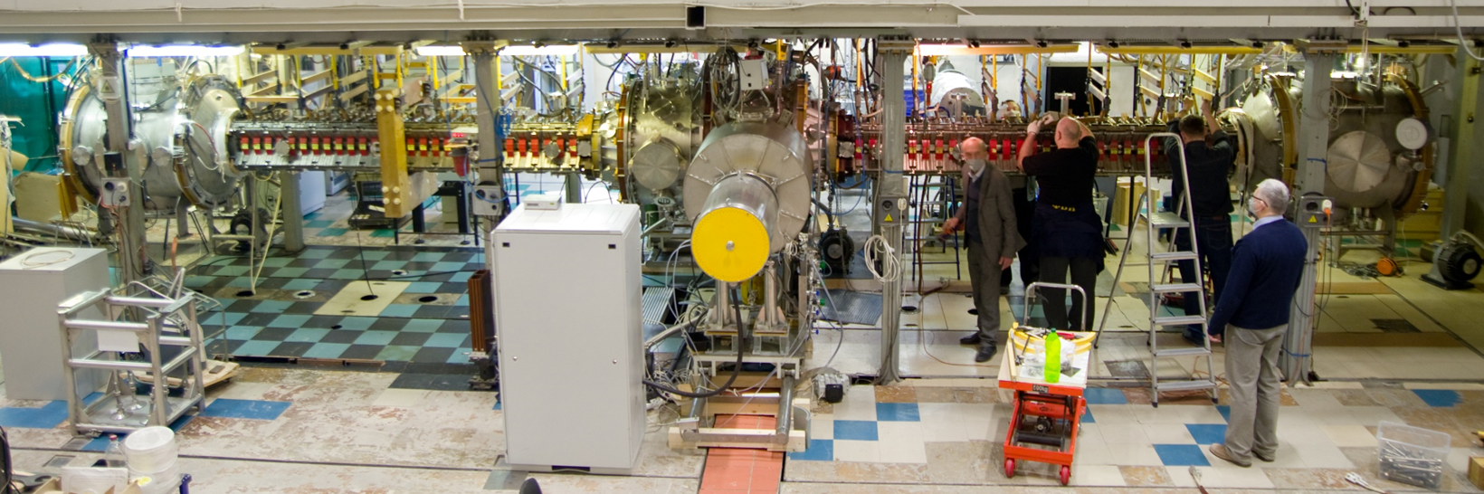
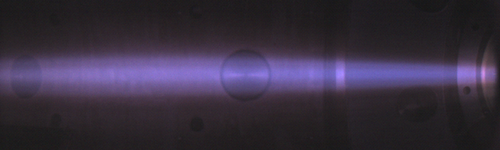
Общий вид многопробочной ловушки ГОЛ-NB во время монтажа (вверху) и фотография свечения низкотемпературной стартовой водородной плазмы в центральной ловушке ГОЛ-NB (внизу)

Список публикаций
1. I. A. Ivanov, V. I. Batkin, A. V. Burdakov, K. N. Kuklin, K. I. Mekler, V. V. Postupaev, A. F. Rovenskikh, E. N. Sidorov, Formation of Starting Plasma Flow in an Open Trap Using Arc Plasma Gun // Plasma Physics Reports. – 2021. – Vol. 47. – No. 9. – P. 938-946.
2. E. N. Sidorov, V. I. Batkin, A. V. Burdakov, I. A. Ivanov, K. N. Kuklin, K. I. Mekler, A. V. Nikishin, V. V. Postupaev, A. F. Rovenskikh, Four-electrode probe for plasma studies in the GOL-NB multiple-mirror trap // Journal of Instrumentation. – 2021. – Vol. 16. – No. 11. – Art. No. T11006.
3. V. Postupaev, V. Batkin, A. Burdakov, V. Burmasov, I. Ivanov, K. Kuklin, K. Mekler, N. Melnikov, A. Nikishin, S. Polosatkin, A. Rovenskikh, E. Sidorov, D. Skovorodin, Status of Activity on GOL-NB Multiple-Mirror Experiment // 28th IAEA Fusion Energy Conference (Virtual Event, 10-15 May 2021): Programme, list of contributions, linked conference materials. - Vienna : IAEA, 2021. - Art. No. IAC/P4-4. - P. 781.
4. V.V. Postupaev, V.I. Batkin, A.V. Burdakov, V.S. Burmasov, I.A. Ivanov, K.N. Kuklin, N.A. Melnikov, K.I. Mekler, A.V. Nikishin, A.F. Rovenskikh, E.N. Sidorov, Start of Plasma Operations in GOL-NB with Central Trap // 47th EPS Conference on Plasma Physics (EPS 2021, Sitges, Spain, Virtual Event, 21-25 June 2021). - S.l. : European Physical Society, 2021. - Europhysics Conference Abstracts; Vol. 45A. - Art. No. P1.1048.

Проекты, в рамках которых получен результат:
1. Программа фундаментальных исследований ИЯФ СО РАН, тема 1.3.4.1.2. «Исследование удержания плазмы в многопробочной открытой ловушке и физики мощных электронных пучков»
2. Грант РНФ № 21-12-00133 «Исследование физики стабилизации плазмы в осесимметричной открытой ловушке с длинными магнитными пробками»
3. Совместный грант РФФИ и Правительства Новосибирской области № 20-42-540012 «Исследование влияния радиального электрического поля на динамику плазмы в многопробочной магнитной ловушке»
4. Совместный грант РФФИ и Правительства Новосибирской области № 20-42-540014 «Экспериментальное изучение накопления быстрых ионов в пробкотроне с магнитными пробками, создаваемыми системой с многопробочной конфигурацией»

Участники работы:
Поступаев В.В., Баткин В.И., Бурдаков А.В., Бурмасов В.С., Иванов И.А., Куклин К.Н., Лыкова Ю.А., Мельников Н.А., Меклер К.И., Никишин А.В., Полосаткин С.В., Ровенских А.Ф., Сидоров Е.Н., Скляров В.Ф., Сковородин Д.И.

